

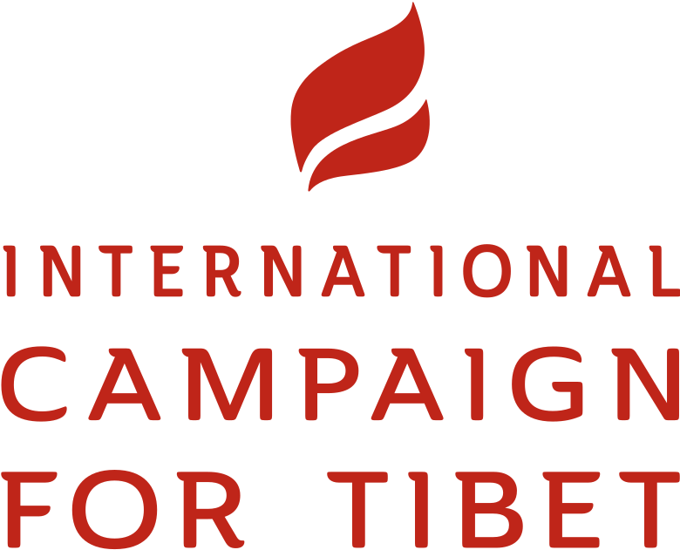

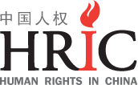
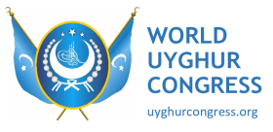
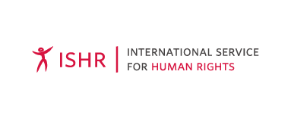

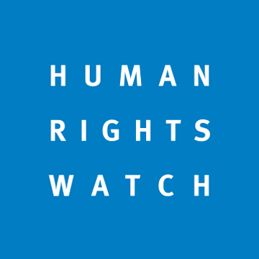

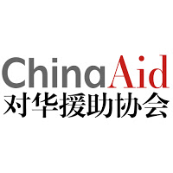


Vážený pan
Tomáš Petříček
Ministr zahraničních věcí ČR
Loretánské náměstí 5
118 01 Praha 1 - Hradčany

V Praze, 2. dubna 2019

Výzva Amnesty International k probíhajícím diskuzím mezi Čínou a EU

Vážený pane ministře,
obracíme se na Vás ohledně právě probíhajících diskuzí mezi členy Evropské unie (EU), které se týkají vztahů mezi EU a Čínou, které vyvrcholí evropsko-čínským summitem v Bruselu dne 9. dubna. V době, kdy Čína představuje hrozbu pro lidská práva doma i v zahraničí, je nezbytně nutné, aby EU přijala opatření k obraně mezinárodních lidskoprávních norem a institucí.
Od loňského summitu vláda Si Ťin-pchinga soustavně pokračuje v porušování lidských práv po celé Číně. Dle spolehlivých odhadů je v provincii Sin-ťiang více než milion turkických muslimů/křesťanů svévolně zadržováno, a to jen na základě jejich identity a bez jakýchkoli zákonných postupů. Úřady v Sin-ťiangu mimo tábory kontrolují veškeré oblasti života a silně omezují svobodu vyznání, svobodu slova, shromažďování a pohybu. V Tibetu úřady zesílily politické vzdělávání a zavedly nová omezení pro neformální společenství a skupiny.
Po celé zemi jsou právníci, novináři, domnělí kritici a obránci lidských práv vystaveni svévolnému zadržování, uvěznění a nuceným zmizením. Právní reforma nepomohla, spíše situaci ještě zhoršila a dvacetileté snahy o omezení státní moci tak nevedou ke změnám. Peking investuje obrovské částky do prudkého rozvoje high-tech policejního státu, čímž stále více narůstá kontrola nad společností. Čínské úřady posílily kontroly před 60. výročím Tibetského národního povstání, které připadlo na 10. březen. To mimo jiné znamenalo dvouměsíční uzavření Tibetského autonomního regionu pro zahraniční turisty.
Názorový obrat čínských lídrů ve věci univerzálnosti lidských práv je dále velmi patrný v čínské zahraniční politice. Jak naznačuje její dlouhodobá agenda, cílem je oslabení klíčových lidskoprávních institucí. V březnu 2018 se Číně podařilo prosadit rezoluci v Radě pro lidská práva OSN, ve které se soustředí na svou vizi „úspěšné spolupráce,“ přičemž opomíjí roli nezávislé občanské společnosti, odpovědnost a transparentnost jakožto i další zásadní oblasti, kterým se Rada věnuje.
Za svými hranicemi Peking apeluje na vlády ostatních zemí, včetně několika členských států EU, aby násilně vraceli žadatele o azyl do Číny. Zesílilo také pronásledování diaspor po celém světě. Nejen že Peking stále svévolně zadržuje občany EU, včetně Gui Minhaie, ale nyní také stíhá dva kanadské občany, kteří čelí podezření z krádeže státního tajemství, což je v Číně vůbec jedno z nejzávažnějších obvinění. Zdá se, že se jedná o odvetu proti Ottawě kvůli diplomatickým sporům. Během roku Čína odhodlaně pokračuje v projektu Nové hedvábné stezky, který postrádá prvky svědomitosti, konzultace s dotčenými komunitami, opomíjí práva pracujících ani věc neřeší se členy EU.
Nyní je jisté, že čínská vláda představuje celosvětové ohrožení pro lidská práva, a tudíž i pro EU, jejíž klíčovou hodnotou je ochrana lidských práv. Komplikovanou situaci dokládají náročná vyjednávání EU a jejích členských států před každým zasedáním Rady pro lidská práva OSN, která se týkají zejména lidskoprávních prohlášení. Situaci snad ještě více vystihuje fakt, že s blížícím se 30. výročím masakru na Náměstí nebeského klidu (červen 1989) Peking nepřijal odpovědnost za vraždy, nucená zmizení nebo uvěznění aktivistů, ale stále pokračuje v pronásledování těch, kteří na tvrdý zásah vlády vzpomínají nebo o něm hovoří.

Vážený pane ministře, apelujeme na Vás, abyste se jakožto představitel demokratického státu zasadil o to, aby EU posílila své principy obhajoby lidských práv, aby nadále usilovala o pozitivní změny v Číně, a aby poslala čínským lídrům jednoznačnou zprávu v rámci nadcházejících setkání. Apelujeme na Vás, abyste:

- v souladu s prohlášením EU na úrovni Rady žádal po Číně, aby umožnila smysluplný přístup Vysokého komisaře pro lidská práva a dalších zástupců OSN do provincie Sin-ťiang;
- veřejně i soukromě, před, během i po summitu usiloval o propuštění osob jako Gui Minhai, Huang Qi, Wang Quanzhang, Guligeina Tashimaimaiti, Ilham Tohti, Tashi Wangchuk a Lee Ming-che.
- trval na tom, že v souladu s reakcí na neadekvátní bilaterální dialog o lidských právech v Pekingu z června roku 2018 by EEAS měla opět ihned znovu vydat upřímné hodnocení blížícího se dialogu o lidských právech. Dokud se Čína do tohoto dialogu v dobré víře nezapojí, EEAS by měla zvážit „stínový“ dialog s nezávislou čínskou občanskou společností. I přes chválihodné snažení ze strany EEAS evropsko-čínský dialog nepřinesl žádné skutečné výsledky. Dialog by měl doplňovat, nikoli nahrazovat, jednání s čínskými úřady na vyšší úrovni;
- spolu s dalšími státy definovali konkrétní lidskoprávní oblasti, které musí čínská vláda řešit, jelikož jsou pro EU a její členy prioritní. Čína musí uzavřít tábory pro „politické vzdělávání“ v Sin-ťiangu, zrušit trest smrti a ukončit pronásledování ochránců lidských práv;
- vyžadoval ratifikaci Mezinárodního paktu o občanských a politických právech (ICCPR), který Čína podepsala před 21 lety a
- veřejně připomínal 30. výročí tvrdých zásahů na Náměstí nebeského klidu v červnu 2019 a také výročí smrti Liou Siao-pa v červenci 2019.

V nadcházejících dnech bude mít EU a její členové na summitu několik příležitostí učinit z těchto závažných lidskoprávních problémů své priority. Každá promarněná příležitost je jasnou zprávou pro čínské vůdce, čínský lid a celý svět, že tyto problémy jsou podřazeny jiným zájmům.

Děkujeme, že tyto závažné otázky zvážíte. Věříme, že jste si hodnoty lidských vzal opravdu za své.

S pozdravem,

Mark Martin, Amnesty International ČR

A další signatáři:
China Aid
Christian Solidarity Worldwide
Frontline Defenders
Gesellschaft für bedrohte Völker
International Campaign for Tibet
International Federation for Human Rights (FIDH)
International Service for Human Rights
International Tibet Network
Human Rights in China
Human Rights Watch
Unrepresented Nations & Peoples Organization
World Uyghur Congress

